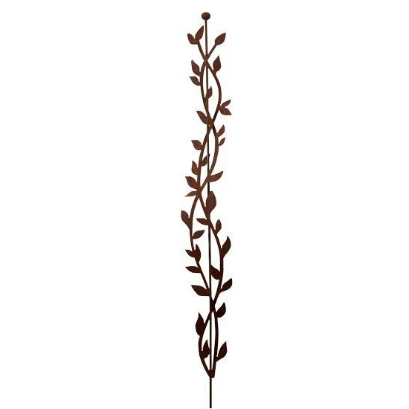
Steckbrief: mein Märchenheld
- Geschlecht: (männlich oder weiblich)
- Beruf: (z.B. Prinzessin, Ritter, Bauer)
- Alter:
- Stärken:
- Schwächen:
- Aussehen:
Zusatz 1: Erstelle einen zweiten Steckbrief für den Märchenbösewicht.
Zusatz 2: Zeichne deinen Märchenhelden und deinen Bösewicht.

